第I卷（选择题，共60分）
一、选择题：（本题包括30小题，每小题2分，共60分。每小题只有一个选项最符合题意。）
1．人们常选用的细菌质粒分子往往带有一个抗菌素抗性基因，该抗性基因的主要作用是（ ）
A.提高受体细胞在自然环境中的耐药性 B.有利于对目的基因是否导入进行检测
C.增加质粒分子的分子量 D.便于与外源基因连接
2．在基因表达载体的构建中，下列说法不正确的是（ ）
①一个表达载体的组成包括目的基因、启动子、终止子
②有了启动子才能驱动基因转录出mRNA
③所有基因表达载体的构建是不完全相同的
④终止密码的作用是使转录在所需要的地方停止
A．②③ B．①④ C．①② D．③④
3．试管婴儿、人工种子和克隆动物均属于生物工程的成果，下列叙述正确的是
A.三者都用到细胞工程的技术 B.三者都是在体外环境中完成的
C.试管婴儿属于无性生殖范畴 D.人工种子的胚状体是由受精卵发育而成的
4．下列关于生物工程相关知识的叙述，正确的是
A．在基因工程操作中为了获得重组质粒，必须用相同的限制性内切酶，露出的黏性末端可以不相同
B．若要生产转基因抗病水稻，可将目的基因先导入到大肠杆菌中，再转入水稻细胞中
C．植物体细胞杂交，能克服远源杂交不亲和的障碍，培育出的新品种一定不是单倍体
D．基因治疗主要是对具有缺陷的体细胞进行全面修复
5．利用基因工程技术可使大肠杆菌生产人的胰岛素。下列相关叙述，正确的是
A．人和大肠杆菌在合成胰岛素时，转录和翻译的场所是相同的
B．DNA连接酶能把两个黏性末端经碱基互补配对后留下的缝隙“缝合”
C．通过检测，大肠杆菌中没有胰岛素产生则可判断重组质粒未导入受体菌
D．大肠杆菌以复制方式进行繁殖，其拟核是一个环状DNA分子
6．关于细胞全能性的理解不确切的是
A．大量的科学事实证明，高度分化的植物体细胞仍具有全能性
B．细胞内含有个体发育所需的全部基因是细胞具有全能性的内在条件
C．通过植物组织培养得到的试管苗，是植物细胞在一定条件下表现全能性的结果
D．通过动物细胞培养获得细胞株或细胞系，证明了动物体细胞也具有全能性
7．下图为将胡萝卜的离体组织在一定条件下培育形成试管苗的过程示意图，有关叙述正确的是
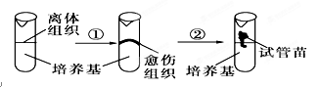
A．利用此过程获得的试管苗可能为杂合子
B．①②过程中都会发生细胞的增殖和分化
C．多倍体植株的培育需经过如图所示过程
D．此过程依据的生物学原理是细胞膜具有流动性
8.生物工程的兴起，标志着人类从探索生命活动的奥秘到按照人们的愿望改造生物的巨大飞跃。下列有关生物工程的叙述不正确的是
A．细菌质粒是基因工程常用的载体
B．人工诱变、细胞工程、基因工程等都能对微生物进行定向改造
C．植物组织培养是植物细胞工程的基础
D．动物细胞融合技术的最重要的用途是制备单克隆抗体
9.动物细胞培养和植物组织培养的主要区别是
A．动物细胞培养所用的培养基的成分与植物的不同
B．动物细胞培养是培养单个细胞，植物组织培养是培养组织
C．动物细胞培养可以传代培养，而植物组织培养不能传代培养
D．动物细胞培养过程中可发生遗传物质的改变，而植物组织培养不能
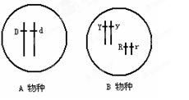
10.A种植物的细胞和B种植物细胞的结构如右图所示（仅显示细胞核），将A、B两种植物细胞去掉细胞壁后，诱导二者的原生质体融合，形成单核的杂种细胞，若经过 组织培养后得到了杂种植株，则该杂种植株是（ ）
A、异源二倍体；基因型是DdYyRr
B．异源三倍体；基因型是DdYyRr
C．异源四倍体；基因型是DdYyRr
D．异源四倍体；基因型是DDddYYyyRRrr
11.如果用动物的细胞进行克隆实验应该选择的细胞核不能是
A、乳腺细胞的 B、卵细胞的
C、胃腺细胞的 D、囊胚时期的胚胎细胞的
12.关于哺乳动物细胞体外培养的难易程度，下列表述正确的是（ ）
A．乳腺癌细胞易于乳腺细胞，胚胎细胞易于脂肪细胞
B．乳腺细胞易于乳腺癌细胞，胚胎细胞易于脂肪细胞
C．乳腺细胞易于乳腺癌细胞，脂肪细胞易于胚胎细胞
D．乳腺癌细胞易于乳腺细胞，脂肪细胞易于胚胎细胞
13.科学家将含人的α-抗胰蛋白酶基因的DNA片段，注射到羊的受精卵中，该受精卵发育的羊能分泌含α-抗胰蛋白酶的奶。这一过程不涉及（ ）
A DNA按照碱基互补配对原则自我复制 B DNA以其一条链为模板合成RNA
C 按照RNA密码子的排列顺序合成蛋白质 D RNA以自身为模板自我复制
14．某研究小组为测定药物对体外培养细胞的毒性，准备对某种动物的肝肿瘤细胞（甲）和正常肝细胞（乙）进行动物细胞培养。下列说法正确的是（ ）
A．在利用两种肝组织块制备肝细胞悬液时，也可用胃蛋白酶处理
B．细胞培养应在含5%CO₂的恒温培养箱中进行，CO₂的作用是刺激细胞的呼吸
C．甲、乙细胞在传代培养过程中，乙会出现停止增殖的现象
D．仅用该培养液也能用来培养乙肝病毒
15．下列有关现代生物技术的叙述中，正确的是（ ）
A．限制性核酸内切酶、DNA连接酶只存在于微生物中
B．制成“生物导弹”将药物定向地带到癌细胞所在部位,属于单克隆抗体在实践上应用的实例
C．通过体细胞核移植方法生产的克隆动物是对体细胞动物进行了100%的复制
D．单克隆抗体的制备过程体现了动物细胞的全能性
16．关于精子变形的叙述错误的是（ ）
A．细胞核变为精子头部的主要部分 B．高尔基体发育为头部的顶体
C．中心体演变为精子的尾 D．线粒体退化消失
17.下列叙述中与胚胎发育相符合的是（ ）
A、由胚层形成组织器官的过程叫做孵化
B、内细胞团可进一步分化形成外胚层，内胚层
C、早期胚胎发育的顺序是卵裂期→囊胚期→桑椹胚→原肠胚
D、囊胚期滋养层的细胞将来发育成胎儿
18．下列关于现代生物技术相关知识的叙述，正确的是( )
A．动物细胞培养与动物组织培养均需使用胃蛋白酶制备体细胞悬液
B．植物组织培养中生长素和细胞分裂素的配比会影响组织分化
C．转入到油菜的抗除草剂基因，不可能通过花粉传入环境中造成基因污染
D．植物有性杂交和体细胞杂交能克服远源杂交不亲和的障碍
19．下列有关试管动物技术的叙述不正确的是
A．体外受精主要包括卵母细胞的采集和培养、精子的采集和获能、受精
B．受精卵移植之前需检查受精状况和发育能力
C．组成桑椹胚和囊胚的细胞都是全能干细胞,均可移植
D．移植胚胎的遗传特性在孕育过程中不受影响
20．中科院动物所和福州大熊猫研究中心合作，通过将大熊猫的细胞核植入去核后的兔子卵细胞中，在世界上最早克隆出一批大熊猫胚胎，这表明我国的大熊猫人工繁殖研究再次走在世界前列。下列有关克隆大熊猫胚胎的叙述中，错误的是（ ）
A．重构胚如果着床成功并顺利产出，其表现性状可能兼有大熊猫与兔子的特点
B．兔子卵细胞质的作用只能是激发大熊猫细胞核的全能性
C．克隆出的早期胚胎中，各细胞核具有相同的遗传信息
D．在形成早期胚胎的过程中，细胞进行有丝分裂
21．下列关于哺乳动物胚胎发育和胚胎工程的叙述，正确的是（ ）
A．体外受精完成后即可进行胚胎移植操作
B．胚胎干细胞具有发育全能性，它可发育为任何一种组织细胞
C．卵裂期胚胎中细胞数目在不断增加，有机物的总量也在不断增加
D．通过胚胎移植产生多个后代的繁殖方式都属于有性生殖
22. 生物技术的发展速度很快，已灭绝生物的“复生”将不再是神话。如果世界上最后一只野驴刚死亡，以下较易成功“复生”野驴的方法是（ ）
A．将野驴的体细胞取出，利用组织培养技术，经脱分化、再分化，培育成新个体
B．将野驴的体细胞两两融合，再经组织培养培育成新个体
C．将野驴的基因导入家驴的受精卵中，培育成新个体
D．取出野驴的体细胞核移植到母家驴的去核卵细胞中，经孕育培养成新个体
23.下列关于胚胎工程的叙述，错误的是 （ ）
A．体外受精是指获能的精子和成熟的卵子在相应溶液中受精
B．受精卵发育到原肠胚阶段才能进行胚胎移植
C．早期胚胎培养与动物细胞培养的培养液通常都需加入血清
D．体外受精胚胎的工厂化生产即胚胎发育和受精过程都可在体外进行
24．华南虎是国家一级保护动物，可采用试管动物技术进行人工繁殖，该技术包括的环节有（ ）
①转基因 ②核移植 ③体外受精 ④体细胞克隆 ⑤胚胎移植
A．①③ B. ①④ C. ②⑤ D. ③⑤

25. 下列过程中，没有发生膜融合的是（ ）
A．植物体细胞杂交 B．受精过程
C．基因重组载体的构建 D．浆细胞产生抗体
26．为获得较多的个体，可在牛胚胎早期进行胚胎切割，产生多个胚胎，在此过程中不会涉及细胞的( )
A．有丝分裂 B．减数分裂 C．细胞分化 D．细胞的全能性
27.在哺乳动物的某一器官中发现了如下细胞分裂图像，下列有关叙述正确的是
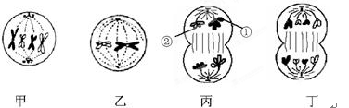
A．甲图处于减数分裂第一次分裂中期，含有两个染色体组
B．在乙图所示的细胞中，含有1对同源染色体，4个染色单体
C．丙细胞②上产生的基因突变有二分之一几率进入配子
D．该器官一定是动物的睾丸，其中细胞所含的染色体的数目可能是2、4、8条
28．下列有关生物技术安全性的叙述，错误的是（ ）
A．生物技术既可造福人类，又能威胁社会
B．在严格控制和检验下培育的转基因生物绝对不会危害其他生物体的生存和环境
C．转基因生物带来的安全性问题主要包括食物安全、环境安全、生物安全
D．人们对转基因食品的担心，从某些实例来看并非是多余的
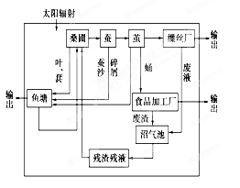
29．右图为桑基鱼塘生态系统，它是我国南方各省农村比较常见且行之有效的农业生态系统。下列有关说法不正确的是（ ）
A．该系统具有结构协调，合理种养，资源高效利用，内部 良性循环，稳定持续发展的特点
B．该生态系统实现光合产物的分层多级利用
C．桑树的凋落物、桑葚、蚕沙撒入鱼塘中，经池塘内食物链的作用实现了能量的重复利用
D．该体系中获得蚕丝、食品、鱼类以及沼气等，在经济上和保护农业生态环境上大有好处
30．下列有关生态工程的原理和实例中，错误的是（ ）
选项 | 有关事例 | 相关的生态工程原理
A | 无废弃物农业 | 遵循物质循环再生原理
B | 在人工林中增加植被的层次 | 遵循物种多样性原理
C | 无锡太湖水体富营养化引起大面积水华 | 违反协调与平衡原理
D | 前面造林，后面砍林 | 违反系统学和工程学原理
二、简答题（本题共有4小题，共40分）
31、（10分）请阅读下列三段文字后回答：
A．有人把蚕的DNA分离出来，用一种酶“剪切”下制造丝蛋白的基因，再从细菌细胞中提取一种叫“质粒”的DNA分子，把它和丝蛋白基因拼接在一起再送回细菌细胞中，结果，此细菌就有生产蚕丝的本领。
B．江苏农科院开展转基因抗虫棉花的研究，成功地将某种细菌产生抗虫毒蛋白的抗虫基因导入棉花细胞中，得到的棉花新品种对棉铃虫等害虫毒杀效果高达80%-100%。
C．医生对一位因缺乏腺苷脱氨酶基因而患先天性体液免疫缺陷病的美国女孩进行治疗。采用的方法是首先将患者的白细胞取出作体外培养，然后用某种病毒将正常腺苷脱氨酶基因转入人工培养的白细胞中，再将这些转基因白细胞回输到患者的体内，经过多次治疗，患者的免疫功能趋于正常。
（1）A段中用来剪切造丝蛋白基因的工具是 。在将质粒导入大肠杆菌时，一般要用 处理该菌，以使处于 细胞状态，以便吸收周围环境中的DNA分子。
（2）抗虫基因之所以能导人植物体内并得到表达，原因是 。培育“转基因抗虫棉”的过程中，受体细胞如果采用愈伤组织细胞，与采用叶肉细胞相比，其优点是 。
（3）C段中该病治疗运用了基因工程技术，在这个实例中运载体是 ，目的基因是 ，目的基因的受体细胞是 。
（4）所有这些实验的结果，有没有生成前所未有的新型蛋白质？ 。
（5）该病的治疗属于基因工程技术运用中的 。
32．（10分）
(Ｉ)为保持某观赏植物优良的遗传性状，某科技小组利用植物组织培养技术来进行繁殖。他们将该植物的花芽分别培养在含有不同比例的吲哚乙酸和细胞分裂素的培养基中，得到的花芽生长状况如下表：
 | A组 | B组 | C组 | D组 | E组
吲哚乙酸 | 0 | 3ppm | 3ppm | 0.03ppm | 0
细胞分裂素 | 0 | 0.2ppm | 0.002ppm | 1.0ppm | 0.2ppm
花芽生长  状况 | 仍是组织  切块 | 形成愈伤  组织 | 愈伤组织分化出根 | 愈伤组织  分化出嫩枝 | 稍生长
- 在此过程中能实现脱分化的花芽是 组。
- 产生的愈伤组织还需经过_____________过程才能获得胚状体。
（3）从实验结果可看出：吲哚乙酸和细胞分裂素是实验中的二种重要物质。其中，新芽形成必须的条件是 。
（4）试管苗的根细胞没有叶绿素，而叶的叶肉细胞具有叶绿素，这是 的结果。
（5）培养过程中，在培养基上需加入蔗糖，培养时需要照光，那么，培养的植物到底是自养型还是异养型？光的作用是什么？对于上述疑问，某研究性学习小组进行了下列实验：一组在培养基中加30%的蔗糖，另一组不加蔗糖，接种后，每组再分成两个小组，分别在光下和暗中培养。1个月后，观察植物体生长、分化情况，结果为下表：

培养条件 | 加蔗糖 | 不加蔗糖
光 | 正常生长，分化 | 不生长，死亡
暗 | 只生长，不分化 | 不生长，死亡
由此，你能得出什么结论？ 。
(ＩＩ)胃癌是我国发生率很高的一种恶性疾病，制备抑制胃癌细胞增殖的单克隆抗体对治疗胃癌具有重要意义。抗胃癌单克隆抗体制备过程如下图所示：
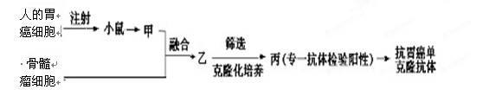
- 甲代表细胞的特点是 。
（2）在动物细胞融合过程中，需要将所选取的组织细胞离散开，以利于细胞融合，可用________________处理离体组织细胞使之分散开。
（3）为筛选出丙，需将乙放入含有5%的CO₂的混合气体的培养箱，其中的CO₂的主要作用是：
。通过检测细胞是否产生所需的专业抗体，筛选出丙，该过程中所用的抗原是： 。
（4）在甲、丙及骨髓瘤细胞中，只有丙经培养后，可获得大量的抗胃癌单克隆抗体，原因是：
。
33、（10分）下图表示利用生物技术繁殖高产奶牛的过程，请分析并回答：
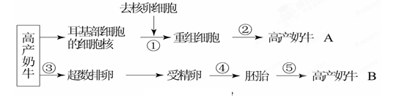
- A、B高产奶牛繁殖过程的本质区别是 。
- 过程①技术为 ，过程②涉及的技术有 、 。
- 过程③常用 激素处理。过程④的培养液中，除无机盐、 有机盐、氨基酸、激素、维生素、核苷酸外，还需添加 等物质。
- 为快速繁殖大量相同的高产奶牛B，过程⑤应采用 技术，此操作应在胚胎发育
至 时期进行。
（5）上述过程中通常用去核的卵细胞作为受体细胞的原因除了它体积大、易操作、营养物质丰富外，还因为它__________________________________________________。
（6）要培育高产奶率的转基因牛，转基因牛乳腺细胞中含有较多的参与分泌物加工的膜性细胞器有__________________________
34、（10分）
下图是利用多种生物工程技术获得转基因牛的基本操作流程，请分析回答：
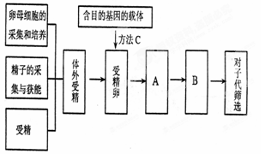
（1）在基因工程的操作程序中，基因工程的核心是
。
(2) 在获取目的基因和构建目的基因表达载体的一个目的基因表达载体的组成包括标记基因和 ， ， 。
（3）一般将受精卵作为目的基因的受体，将目的基因导入受精卵常用的方法C称 法。
（4）流程A和B分别指 和 。A过程应保证发育到 阶段，才能进行B操作。
（5）农场放牧要考虑到环境承载力，牛粪可以用于沼气生产，它们分别应用了生态工程的
和 原理。

高二年级生物答案
一、选择题（共30小题，每题2分，共60分）
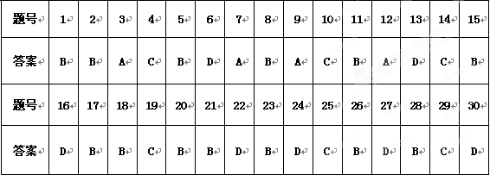
二、简答题
31.（1）限制性核酸内切酶 Ca2+ 感受态
（2） 基因的分子结构相同 全能性高
（3）病毒 腺苷脱氨酶基因 白细胞
（4） 没有
（5）基因治疗
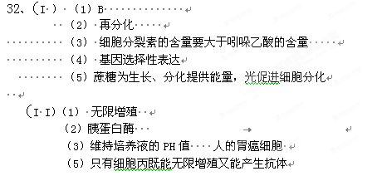
33.（1）A奶牛的繁殖是无性繁殖过程，B奶牛的繁殖是有性繁殖过程
（2）动物体细胞核移植 动物细胞培养(早期胚胎培养) 胚胎移植
（3）促性腺 血清
（4）胚胎分割移植 桑葚胚或囊胚(答一个也给分)
（5）含有使细胞核基因表达的物质
（ 6）内质网、高尔基体、线粒体
